БЕСЕДА
22 марта 2024 года в подмосковном Красногорске был совершен один из самых кровавых терактов в истории современной России. Неизвестные ворвались в здание концертного зала «Крокус Сити Холл», открыли стрельбу по мирным людям и устроили пожар перед концертом группы «Пикник». В результате чудовищных действий преступников погибли по меньшей мере 144 человека, еще 180 пострадали. Данные продолжают обновляться.
В информационном пространстве тут же начался вброс фейков и провокации со стороны врагов России.
Идет массовый вал фейков в WhatsApp и Telegram. Много фейков и дезинформации сейчас и в TikTok. Фантазия авторов не имеет границ. Будьте бдительны. Берегите свои нервы. Все это делается для устрашения нас, россиян», – рассказала в своем канале глава Лиги безопасного Интернета, член Общественной палаты России Екатерина Мизулина.
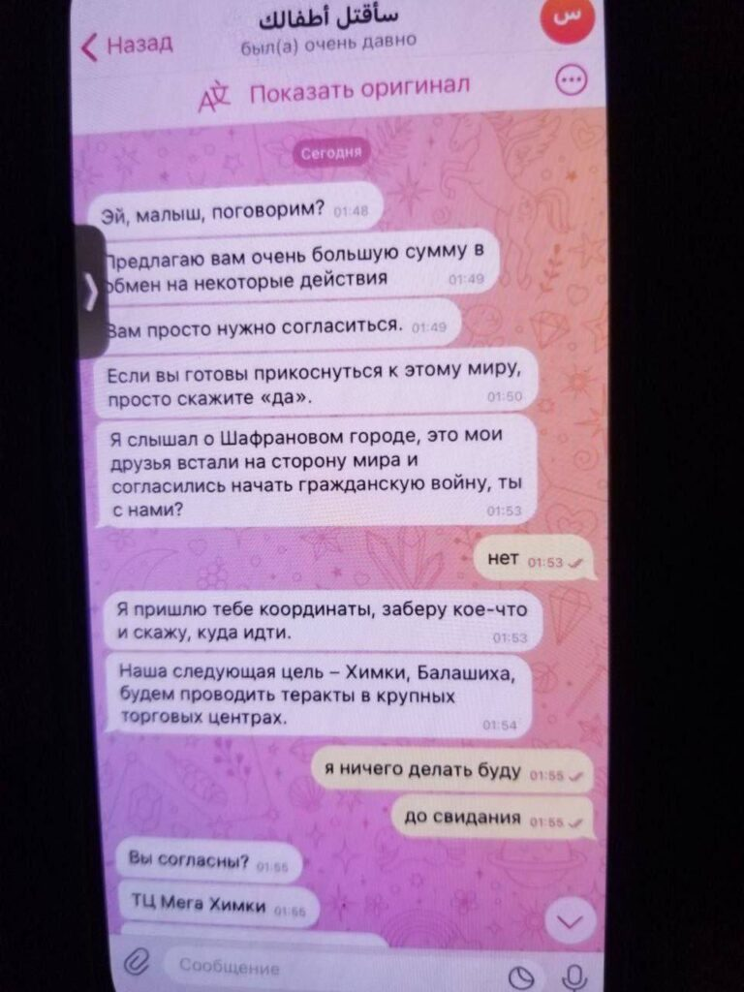
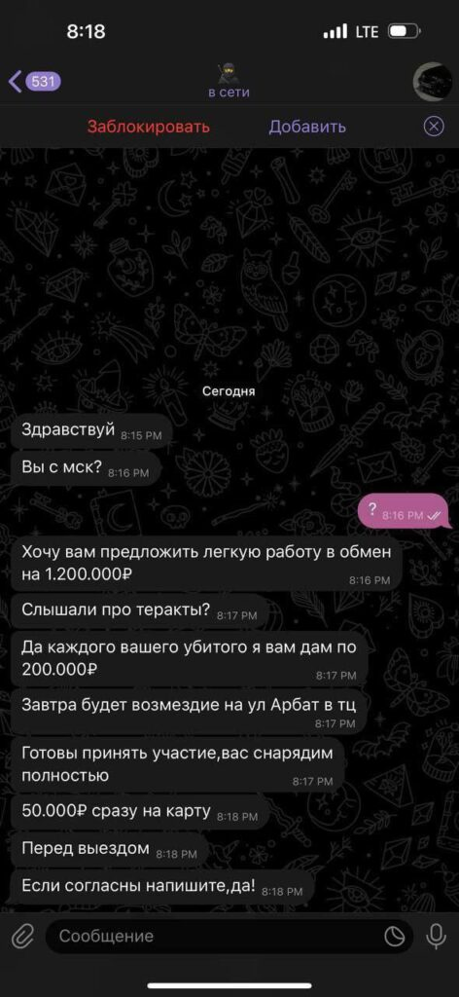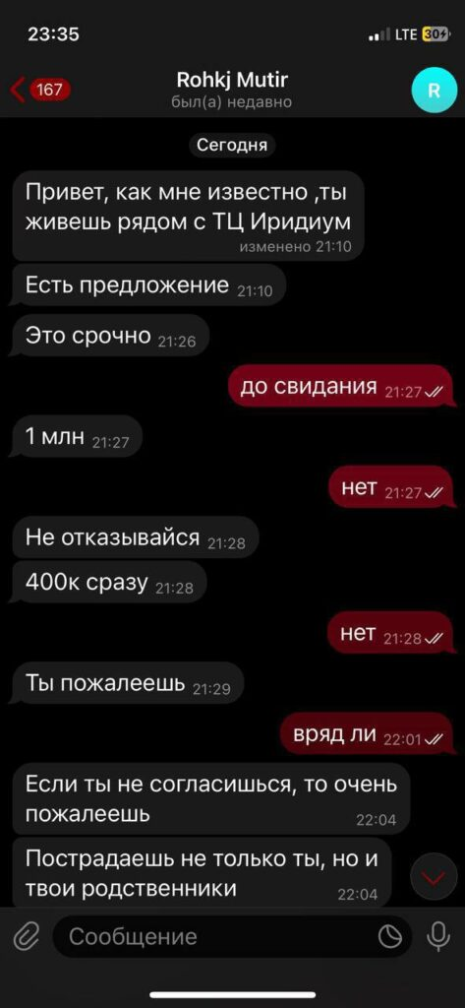
Уже в первые часы после случившегося в «Крокус Сити Холл» для нагнетания паники в мессенджере Telegram стали массово создаваться каналы с угрозами нападений на школы в различных российских городах (Ульяновск, Подольск, Химки, Санкт-Петербург, Якутск, Воронеж и многие другие). Всю поступающую информацию по таким группам Лига безопасного Интернета оперативно передает в правоохранительные органы. Как рассказала Екатерина Мизулина, по угрозам в Красногорске и других подмосковных городах Telegram заблокировал уже 11 каналов, однако провокаторы создают новые.
Также с украинских и подменных номеров злоумышленники начали звонить на номер горячей линии 112 с целью посеять панику. В сообщениях передавали разные адреса (школ, торговых центров), якобы там произошли вооруженные нападения.
Отдельное внимание провокаторы уделили атаке на российских подростков. Несовершеннолетние по всей стране стали получать в мессенджерах сообщения с предложениями совершить теракт.
«Обещают деньги, наркотики, алкоголь. Запугивают тем, что якобы знают все данные о ребенке. Будьте осторожнее. Блокируйте сразу при получении таких сообщений. Расскажите друзьям, что с такими людьми в диалог вступать не нужно», – призвала Екатерина Мизулина.
«Еще один фейк: якобы в связи с произошедшим в России введены новые «правила коммуникации» с завтрашнего дня и «новая форма наблюдения», «все будет прослушиваться и просматриваться», а картинки и видео в соцсетях открывать вообще нельзя – они содержат страшный вирус от «хакеров». Причем рассылают с фейкового аккаунта, подписанного моим именем. Это, конечно же, полный бред», – поделилась Екатерина Мизулина.
Не обошлось и без фейка об ограничении в России работы Telegram, VK и других соцсетей, а также лживых заявлений об отключении Интернета в России вообще. Как отметила глава Лиги, эти сведения не соответствуют действительности.
«Пожалуйста, доверяйте официальной информации. Не поддавайтесь панике и провокациям. Очень много идет рассылки фейков. В том числе, якобы со ссылкой на МВД и другие правоохранительные органы», – призвала Екатерина Мизулина.
Многие россияне также сообщили о получении в мессенджерах фейковых сообщений с предупреждениями «о следующих терактах в РФ». По словам директора Лиги безопасного Интернета, вся эта рассылка идет с территории Украины.
«Помним, что любое пересланное сообщение в мессенджере со словами «папа работает в полиции», «сообщили в Росгвардии», «рассказал знакомый из МВД» и аналогичное – это чаще всего фейк. Названия организаций добавляют для убедительности, чтобы все поверили», – предупредила Екатерина Мизулина.
Подробнее о том, как распознать фейковое сообщение и на что обратить внимание при проверке новости, читайте в нашей памятке.
Незамедлительно сообщайте о подобных предложениях классному руководителю

